**ĐẠI HỌC QUỐC GIA TP. HỒ CHÍ MINH**

**TRƯỜNG ĐẠI HỌC BÁCH KHOA**

**KHOA ĐIỆN – ĐIỆN TỬ**

**BỘ MÔN VIỄN THÔNG**



**LUẬN VĂN TỐT NGHIỆP ĐẠI HỌC**

**ĐỀ TÀI: ỨNG DỤNG MÁY HỌC NHẬN DẠNG KHUÔN MẶT**

GVHD : **GS.TS NGUYỄN VĂN A**

SVTH : **NGUYỄN THỊ B**

MSSV : **1234567**

TP. HỒ CHÍ MINH, THÁNG ... NĂM 2022

**Mẫu hoàn chỉnh**

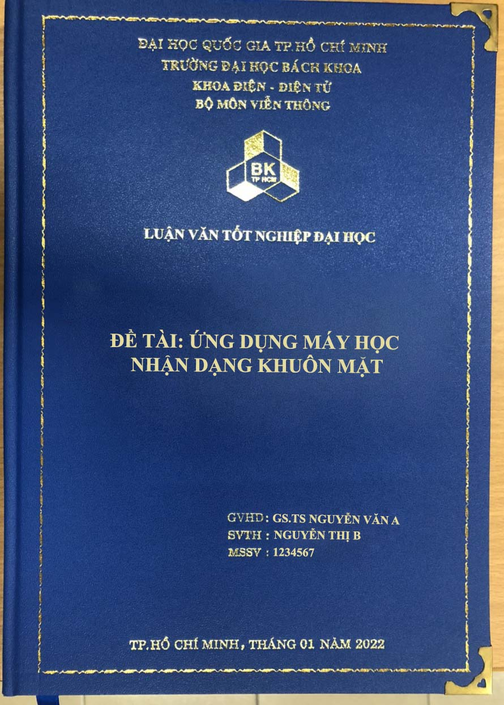

Phần cạnh của cuốn Luận văn

